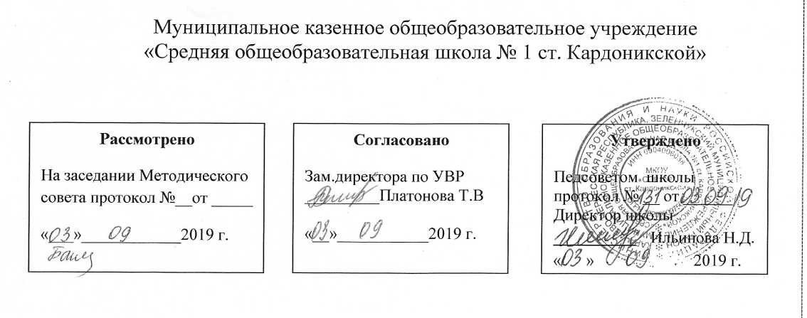

Рабочая программа
ПО ВНЕУРОЧНОЙ ДЕЯТЕЛЬНОСТИ
в 5-х классах
ФГОС
«Я - пятиклассник»

Программа составлена на основе
программы психологического сопровождения пятиклассников в период адаптации в среднем звене, авторы: Киселева М.В., Ларина И.А., Монина Г. Б., Лускановой Н.Г., Битяновой М. в рамках введения новых ФГОС

педагог-психолог Синеокая О. В.
(Ф.И.О. разработчика)

2019- 2020 уч. год

ПРОГРАММА АДАПТАЦИОННО-РАЗВИВАЮЩИХ ЗАНЯТИЙ ДЛЯ УЧАШИХСЯ 5-ГО КЛАССА «Я - ПЯТИКЛАССНИК»
ПОЯСНИТЕЛЬНАЯ ЗАПИСКА
Начало учебы взадача адаптации к непривычным условиям обучения: к новым предметам, учителям, смене кабинетов. У пятиклассников наблюдается относительно высокая тревожность, некоторое снижение успеваемости, проблемы в поведении. Кроме того, приближается «трудный» подростковый возраст. Ведущей деятельностью становится межличностное общение, но при этом основным занятием остается учеба. Это еще одна причина внутреннего конфликта, переживаемого учащимися 5-го класса. Все это позволяет определить 5-й класс как потенциально проблемный класс, нуждающийся поэтому в особой поддержке, в особом психолого-педагогическом сопровождении.
Цель программы: создание условий для успешной социальной и психологической адаптации учащихся и их всестороннего личностного развития с учетом возрастных и индивидуальных особенностей личности, сплочение классного коллектива.
Задачи программы:
- Повысить уровень адаптированности учащихся.
- Способствовать формированию позитивной Я-концепции ребенка, развитию его самосознания, воспитанию активной жизненной позиции по отношению к себе и окружающему миру.
- Создать условия для приобретения учащимися опыта эффективного общения и самостоятельного разрешения конфликтных ситуаций.
- Способствовать развитию эмоционально-волевой сферы и формированию гуманистических ценностей пятиклассников.
5. Обучение приемам саморегуляции.

Программа «Я - пятиклассник» рассчитана на работу с учащимися 5-х классов.
Занятия проводятся в течение года со всем классом и по подгруппам. Первые три, шестое и последнее занятия желательно провести со всем классом, а остальные занятия можно проводить по подгруппам. Это позволяет заинтересовать детей, снизить уровень тревоги, создает безопасное пространство для общения, ситуацию успеха, условия для самовыражения.
Предусмотренные программой игровые упражнения способствуют созданию эмоционального настроя, облегчают самораскрытие участников, помогают сосредоточиться и внести элемент оптимизма.
Ведение тетради «Я - пятиклассник» активизирует творческий потенциал учащихся, развивает навыки рефлексии. Опыт, получаемый в группе, анализируется и осмысляется дома. Некоторые задания в тетради предусматривают совместную работу детей и родителей, что позволяет родителям стать участниками реализации программы.

Каждое занятие включает в себя:
-разминку, упражнения, направленные на повышение активности учащихся, настрой на совместную деятельность;
- беседу по основной теме занятия;
- диагностику (на некоторых занятиях);
- игры и упражнения на развитие личностных качеств;
- упражнения на самопознание;
- рефлексию занятия.

Этапы занятий:
Программа занятий включает в себя 2 основных этапа:
- диагностический;
- практический.
Диагностическая работа предполагает групповую психологическую диагностику эмоционально-личностной сферы детей. Для этого используются следующие методики.
а) тест Филлипса;
б) цветовой тест М. Люшера;
в) анкета мотивации Н. Лускановой;
г) метод социометрии М. Битяновой и др..
Данный пакет психологических методик дает достаточно полное представление об особенностях эмоционально-личностной сферы ребенка и характере межличностных отношений в классном коллективе. Диагностическое исследование проводится в начале периода адаптации и после проделанной коррекционной работы.
Практический этап представляет собой групповые занятия с учащимися.
Занятия проводятся не реже одного раза в неделю. Практический блок включает в себя занятия на развитие групповой сплочённости, межличностных отношений, познавательных способностей.
Формирование и комплектование групп происходит на основе данных психодиагностического исследования уровня адаптированности пятиклассников.
Формы и методы: элементы тренинга, индивидуальная и групповая работа, упражнения релаксационного характера, приемы арт-терапии, групповые и индивидуальные формы работы, работа в парах.
Оборудование: краски, карандаши, фломастеры, бумага формата А4, А3, скотч, маркеры, ватман, куклы,музыкальные - релаксационные записи,
Предполагаемый результат:
- повышение уровня адаптированностиобучающихся.
- повышение уровня психологической культуры учащихся;
- стабилизация психоэмоционального состояния детей;
- расширение поведенческого репертуара.

Литература
- Киселева М.В. Арт-терапия в работе с детьми. СПб., 2006.
- Ларина И.А. Как пережить подростковый кризис. М., 2004.
- Монина Г.Б.., Лютова-Робертс Е.К. Коммуникативный тренинг. СПб., 2006.
- Плакаты Мониной Г.Б., Лютовой-Робертс Е.К. «Как я разрешаю конфликты с ….», «Как я справляюсь со своим гневом», «Как я справляюсь со своей тревогой».
- Самоукина Н.В. Игры в школе и дома. Психотехнические упражнения и коррекционные программы. М., 1995.
- Фопель К. Энергия паузы. Психологические игры и упражнения: Практическое пособие/ Пер. с нем. – М.: Генезис, 2002.-240
- Битянова М.-- М.: ООО «Чистые пруды», 2005. - 32 с.: ил. (Библиотечка «Первого сентября», серия «Школьный психолог»).

Тематическое планирование в 5-х классах

№ | Тема | Количе-ство часов | Дата
 |  |  | 5 «А» | 5 «Б»
1 | Знакомство. Новичок в средней школе. | 1
2 | Что значит «Я-пятиклассник». | 1
3-4 | Я и моё имя. | 2
5-6 | Познай себя. | 2
7-8 | Я такой, какой я есть. | 2
9-10 | Я и другие. Понимаем ли мы друг друга. | 2
11-12 | Я и мои друзья. Ищу друга. | 2
13-14 | Я и мои учителя. | 2
15-16 | Я и мой класс. | 2
17 | От чего зависит моё настроение. | 1
18-19 | Чувства. | 2
20-21 | Мир эмоций. | 2
22-23 | Темперамент | 2
24-25 | Характер | 2
26 | Что такое «тревога» и как с ней справиться? | 1
27 | Способы управления гневом. | 1
28 | Внимание к партнёру. | 1
29 | Конфликт. | 1
30-31 | Почему люди ссорятся? Тренинг поведения в конфликтной ситуации. | 2
32 | Способы выхода из конфликтной ситуации. | 1
33 | Итоговое.Интеллект. игра «Мозголомы». | 1
34 | Резерв | 1
 | Всего | 34 часа

